

FUNDAMENTOS DE INFORMÁTICA

Parte 3

Programación en Matlab

Amaia Egido Balzategui
I.T.I Química Industrial
Como ya hemos visto, Matlab es un programa diseñado especialmente para tratar datos matemáticos.
Entre otras aplicaciones permite la programación, esto es, la creación de una serie de instrucciones que se ejecutarán cuando se las invoque.
El código se guarda en archivos .M, que son interpretados cada vez que se ejecutan.

- EJECUCIÓN ARCHIVO .M

Sólo hay que poner su nombre, sin la extensión, en el Command Windows.
Por ejemplo, si tenemos un archivo previamente creado que se ha guardado como ejemplo.m se ejecutará de la siguiente manera:
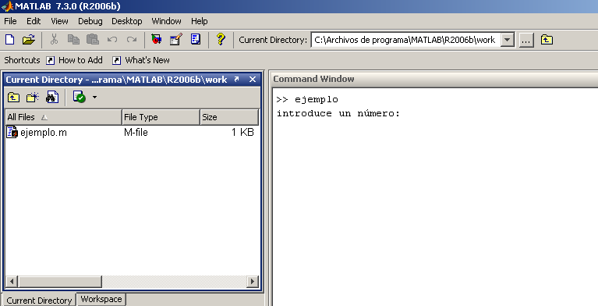

- EDITOR ARCHIVOS .M

Edit: es un editor donde podemos escribir instrucciones que no se ejecutan hasta que lo invoquemos en la ventana principal.
Una vez abierto, tiene la siguiente presentación:
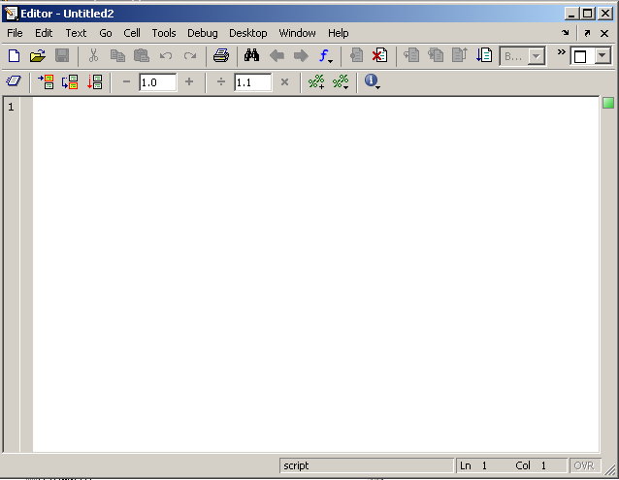
Para crear un archivo .M nuevo basta con hacer clic sobre la representación de una hoja en blanco, que sirve para crear un nuevo archivo .m

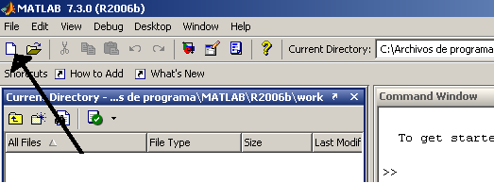
Una vez escrito el programa, se guarda con el nombre deseado (siempre y cuando no sea una “function”, ya que entonces hay que guardarlo con el mismo nombre) y la extensión en que se guarda es .m
Algunos comandos muy utilizados en archivos .M son:

  - ECHO OFF muestran o ocultan respectivamente los comandos.
ECHO ON

  - PAUSE: la ejecución del programa se detiene hasta dar a una tecla.

  - INPUT: permite que con el teclado metamos el valor de una variable, el formato en el que se usa se indica más adelante en un ejemplo.

  - DISP: muestra el contenido de 1 variable sin mostrar su nombre o el texto introducido según la forma de utilizarlo. Los distintos formatos se muestran a continuación en un ejemplo.

  - RETURN: para el programa.

Ejemplo:

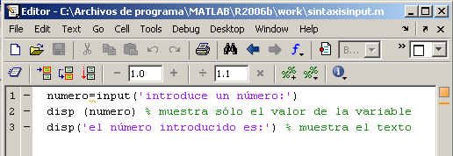

Diferencia entre editor y Matlab

El editor puede llevar por dos caminos diferentes dependiendo de las condiciones, mientras que en el Matlab el flujo siempre es hacia abajo.

- BIFURCACIONES (CONDICIONES SIMPLES)

Diagrama explicativo:

Condición
Sentencia 2
Sentencia 3
Sentencia 1
SÍ
NO

Lista de operadores de comparación:

== (igual) > (mayor) < (menor) >= (mayor o igual) <= (menor o igual)
~= (distinto) & (and) | (or)

Para la bifurcación se utilizan las siguientes sintaxis:

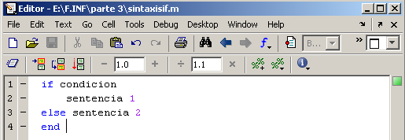

La primera línea indica que si (y sólo si) se cumple la condición dada, la segunda se va a realizar (la sentencia 1)
La tercera línea indica que si no se cumple la condición se realiza la sentencia 2.
El end que aparece en la cuarta línea se utiliza para finalizar la bifurcación.

Ejemplo 1:

Crear un programa en el que se introduzcan dos números por el teclado y que nos diga cual es el mayor.
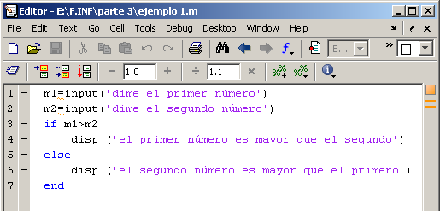

- CONDICIONES MÚLTIPLES

El esquema explicativo es el siguiente:
Condición 1
Condición 2
Condición 3
Sentencia 3
Sentencia 2
Sentencia 1
SÍ

SÍ

SÍ

NO

NO

La sintaxis de las condiciones múltiples tiene la siguiente forma.

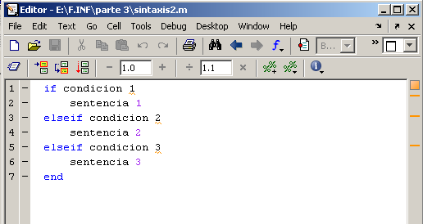
Vemos la utilización de las condiciones múltiples con unos ejemplos.

Ejemplo 2:

Crear un programa tal que un usuario introduzca un número del 0-9 y un segundo usuario tenga que acertarlo.
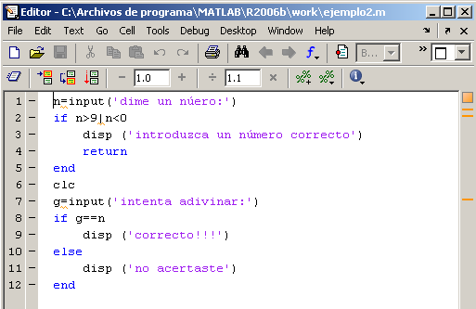

Ejemplo 3:

Crear un programa tal que un usuario introduzca un número por teclado, que diga si es entero y luego si es par o impar.
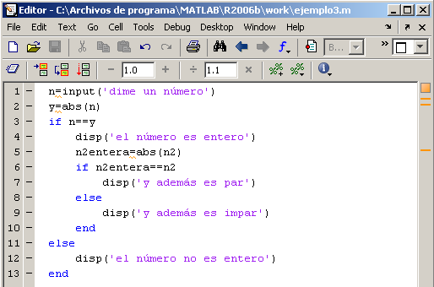

Cada if debe tener su end, aunque haya uno dentro de otro.

- BUCLES

Permite repetir comandos un número determinado de veces. Hay varias formas de utilizarlos, pero la más sencilla es:

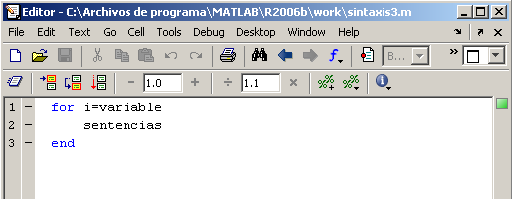

En la variable se pueden introducir los valores en la forma:
valor inicial : incremento : valor final

Por ejemplo si el intervalo es 1:1:3 repite la sentencia de 1 a 3 y cuando llegue a 4 continúa con la función o finaliza con el end.
Estos conceptos quedan más claros con la utilización en unos ejemplos.

Ejemplo 4:

Crear un programa que imprima los números del 1 al 100.

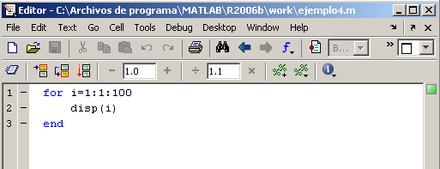

Ejemplo 5:

Adivina un número con 5 oportunidades para acertar.

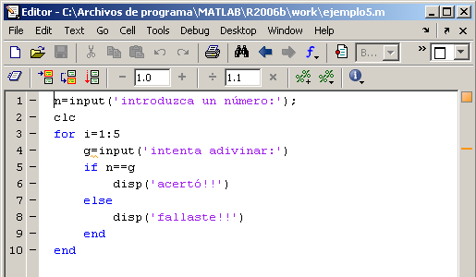

Ejemplo 6:

Programar la función factorial de n!

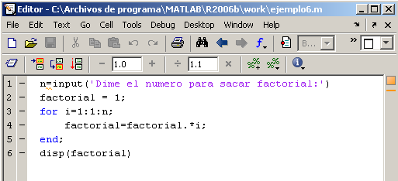

En la cuarta línea definimos factorial para que guarde los valores nuevos de cada iteración como la multiplicación de los anteriores.

Función break: Sale del bucle más interno que tengamos

- BUCLES CON CONDICIÓN

Se repite mientras se cumpla una condición. Una vez deje de cumplirse se sale del bucle.
La sintaxis a utilizar en Matlab es la siguiente:

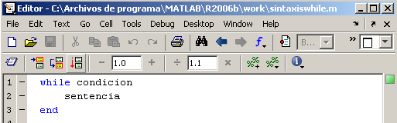

Ejemplo 7:

Crear un programa que realice lo siguiente:
Preguntar un número al usuario y detenerse cuando ese número sea mayor que 100.

A continuación se muestra el programa y un ejemplo de su aplicación.
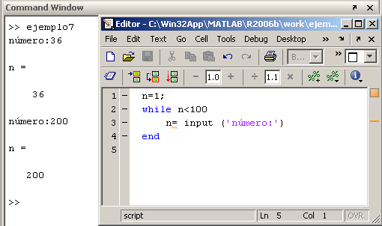

Ejemplo 8:
Dada una función tal que: 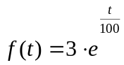, crear un programa que represente esta función hasta que f(t) = 50.

El primer paso en el programa es inicializar las variables, es decir definirlas a cero o vacías para que al ejecutarlas la primera vez no dé error.
Se crea el programa utilizando la sintaxis explicada de while.
El disp(t) es simplemente para conocer el último valor de tiempo que evalúa la función, restringida hasta que la función vale 50.

Para crear la representación gráfica, basta con utilizar el comando plot de la forma explicada en capítulos anteriores después del bucle, y usando los valores de tiempo y de la función creados en el bucle.

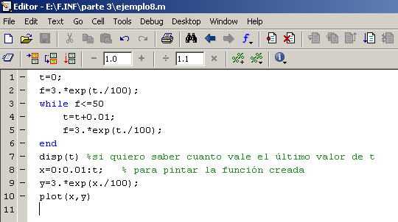

Una vez guardado el archivo creado como ejemplo8.m se ejecuta desde la ventana principal de Matlab y se comprueba la respuesta del programa.
Según los comandos usados, debe dar el valor de tiempo último y la representación.
El resultado es el siguiente:

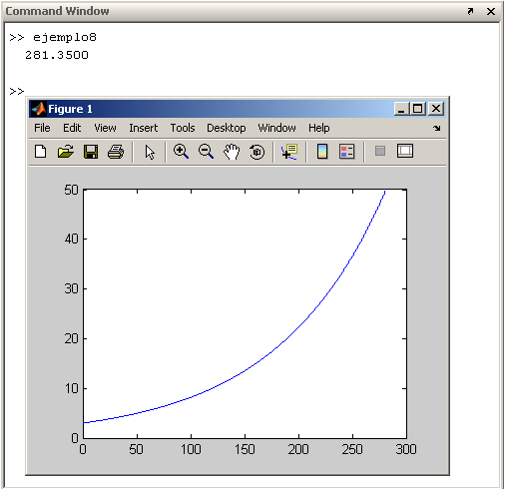

- COMANDOS DE IMPRESIÓN

Dentro de los comandos más útiles de Matlab, similares a disp se encuentran sprintf y fprintf, que permiten la impresión de datos con formatos más complejos.

La forma de utilizarlos es la siguiente:

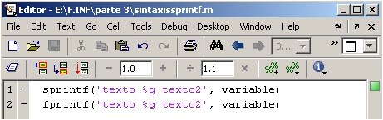

Para ilustrarlo con un ejemplo se va utilizar el programa creado en ejemplo 8.

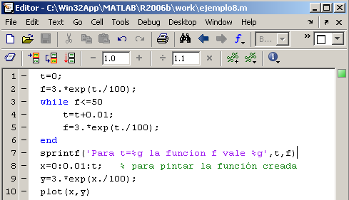

Cada vez que se indica en el sprintf o fprintf con %g indica que ahí va el valor de las variables. El texto que queremos como respuesta se delimita con el uso de las comillas simples, y después hay que indicar cuales son las variables a las que quiero hacer referencia con el uso de %g, en este caso t y f.

- FUNCIONES DEFINIDAS POR EL USUARIO

En programación, poder definir funciones propias para ejecutarlas en un programa es de verdadera utilidad, ya que serán la mayoría de programas que queramos crear para operar con ellos.
Para crear un fichero que contenga una función es muy importante crear o guardar el fichero.m con el mismo nombre de la función para su correcta ejecución posterior.
Para crear una función, la primera línea del editor siempre debe ser de la siguiente forma:

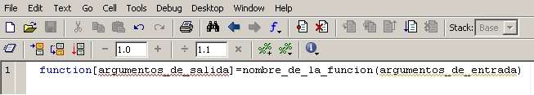

Así:
Se escribe function y a continuación entre corchetes se designan los argumentos de salida que dará la función. Después del igual, se designa el nombre de la función (el mismo con el que se guardará el fichero.m) seguido por los argumentos de entrada que necesitará la función.
Como siempre, la creación de funciones quedará más clara con los ejemplos explicativos que se incluyen a continuación:

Ejemplo 9:

Definir una función que sea 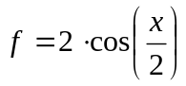.

Se muestra a continuación la función creada y un ejemplo de aplicación.

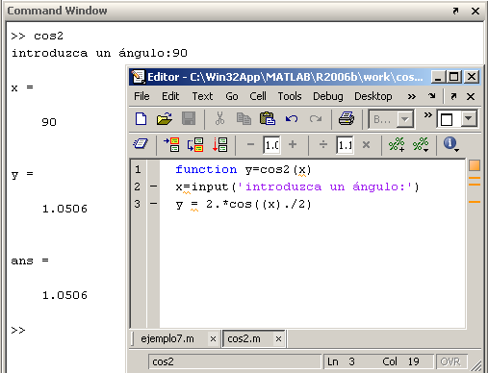

Ejemplo 10:

La función 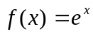 es puede aproximar con Taylor:
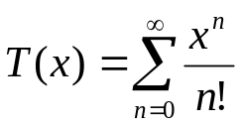
Escribir una función que utilice la serie de Taylor para aproximar la siguiente función:

Se realiza el siguiente programa en el editor de Matlab. Como se explicó anteriormente, es necesario guardar la función con el mismo nombre y en la extensión.m.

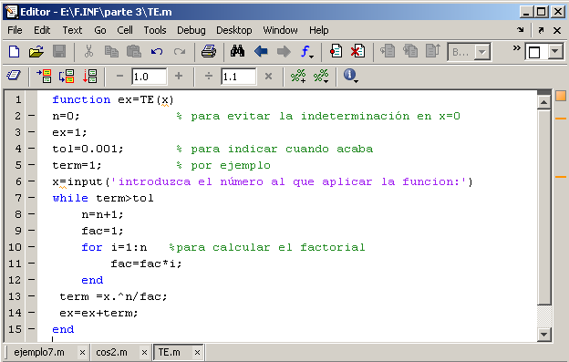

Se comprueba ejecutándolo en el command windows, como ya hemos visto anteriormente, hay que llamar a la función por su nombre.

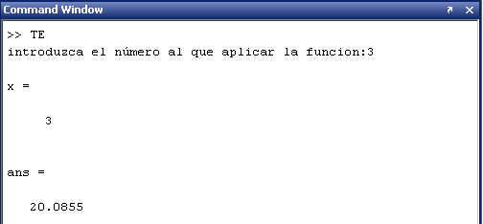

- GRÁFICOS 3D DE CURVAS PARAMÉTRICAS

En esta sección se ampliarán las funciones gráficas explicadas anteriormente en la parte 2.
Con los comandos anteriores (por ejemplo surf) para las representaciones gráficas, podíamos representar una función de forma:
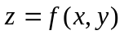
En este apartado se explicarán comandos útiles para representar gráficas en 3D, es decir, funciones del tipo:
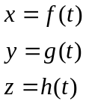
Para cada valor de t tendremos un punto en x, y, z. Así, para representarla:
plot3(x,y,z,'o')

Ejemplo 11:

Dadas las siguientes funciones representarlas para los valores de t entre 0 y 6Π.
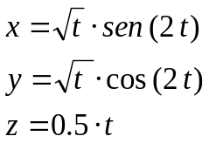

Para comprobar a modo de ejemplo la utilización de este comando, no es necesaria la creación de un programa, se puede utilizar los siguientes comandos en el Command Windows. Para ello es necesario definir primero las funciones de la siguiente forma y luego utilizar plot3 para que lo represente.

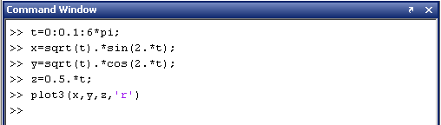

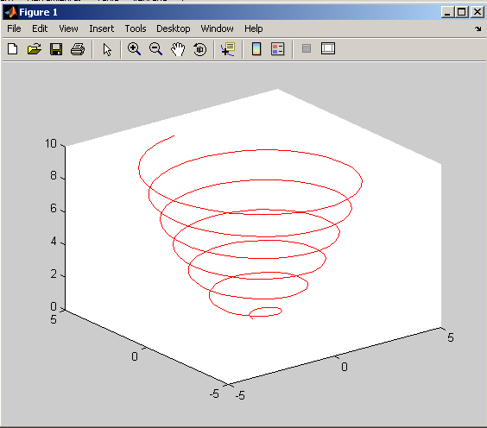

- ESTRUCTURAS

Como se explicó en la parte del temario referente a tipos de variables, matlab permite la creación de estructuras.
Así, podemos almacenar datos estructurados en campos.

Sintaxis: <nombre_estructura>. <campos>
En el siguiente ejemplo se muestra como se crea la estructura. También, vemos que una vez creada, puedes ver todos los campos que contienen poniendo simplemente el nombre asignado.

Ejemplo 12:
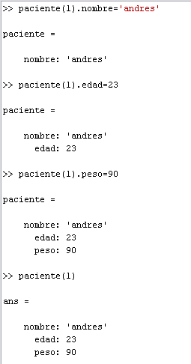
Algunos comandos útiles para estructuras son los que se explican a continuación.

- FIELDNAMES (nombre_estructura): Nombra los campos que tienen la estructura, es decir, lo introducido anteriormente después del punto.

- SETFIELD, y GETFIELD.

- Setfield: sirve para cambiar un dato concreto en una estructura que ya tenías creada.
Hay que indicar el nombre de la estructura, el elemento, el campo, el elemento del campo que quiero modificar y el nuevo valor a introducir.

Por ejemplo, una vez creada la estructura la estructura:

>> persona(1).pesos = [ 20 30 40],
deseo cambiar el segundo dato por un cero:
>> persona = Setfield(persona,1,pesos,2,0)
Así, queda modificado el array persona, pero sólo en el elemento deseado.

- Getfield: extrae el campo indicado, en la forma:
Getfield (estructura, elemento, ‘campo’)
Por ejemplo, siguiendo con la estructura anterior, si se desea extraer el campo pesos:

>> Getfield (persona, 1, ‘pesos’)
>> ans

[20 0 40]

- CLASS (<nombre>): indica el tipo de array que es el introducido por su nombre.
Ejemplo:
>>class(persona)
>>ans
Sruct

- ISA: tiene una función similar a comando anterior pero de una forma más elaborada: El usuario preguntará por una variable en concreto y un tipo de dato. Si la variable coincide con el tipo de dato la respuesta será 1 y en caso contrario 0.
La sintaxis ha utilizar es la siguiente:
(<variable>, “tipo de dato”)
Cell
Char
Numeric

Por ejemplo si introducimos:
>> isa(persona,'struct')

ans =

1

- RMFIELD (<estructura>, ‘campo’): Elimina el campo de la estructura

Ejemplo 13:

Quiero guardar un listado de Alumnos, Edad y Calificaciones en Física, Álgebra y Fundamentos de Informática
Y hay que hallar:
- Media por alumno.
- Media de toda la clase en Física.
- Alumno con mayor nota en Física.

Primero se crearían las diferentes estructuras:

ALUMNO (1). NOMBRE: ANTONIO
EDAD
FÍSICA
ÁLGEBRA
INFORMÁTICA

- MEAN ([ALUMNO (1). FÍSICA, ALUMNO (1).ÁLGEBRA, ALUMNO (1).INFORMÁTICA])

Para hacer con todos los alumnos se podría hacer con un programa como el siguiente:

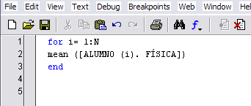

b) MEAN ([ALUMNO. FÍSICA]).

c) Sería:

>> MAX([alumno.física])

Pero lo normal, es que lo que interese saber es cual es el alumno. Para saber ello:

[V, n]= MAX ([ALUMNO. FÍSICA])
Siendo V el valor y n la posición.

DISP (ALUMNO (n). NOMBRE)

- FUNCIONES DE REDONDEO.

Para algunas operaciones matemáticas y en el uso de programas, muchas veces es necesario obtener un dato de forma redondeada para no crear errores.

Algunas de las funciones son:

ROUND (n): redondea al número más próximo.
FIX (n): redondea al entero que esté por debajo sin tener en cuenta los decimales.
REM (M, n): divide M entre n, dándonos el resto de la división.

M ∕n
R c

Ejemplo 14:

Round (3,6)= 4
Fix (3,6) = 3
Rem (15,4) = 3

Ejemplo 15:

Crear un programa que nos cambie un número decimal a binario.

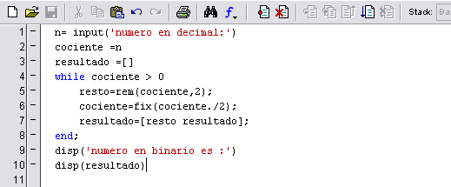

- RAMIFICACIÓN MÚLTIPLE

Se utiliza mucho para crear menús.

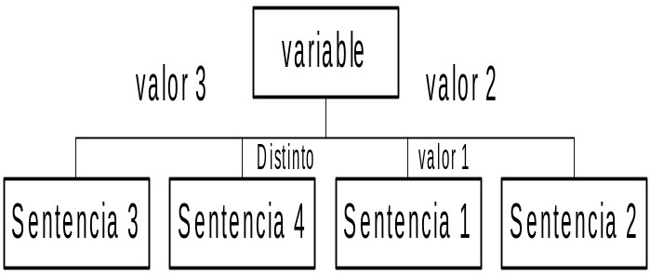

El comando que se utiliza es SWITCH y se realiza de la siguiente manera:

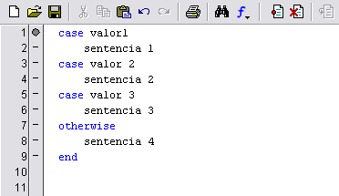

Ejemplo 16:

Crear un programa que realice operaciones matemáticas con dos números según la opción elegida.

A continuación se muestra el programa creado y la comprobación en su ejecución.

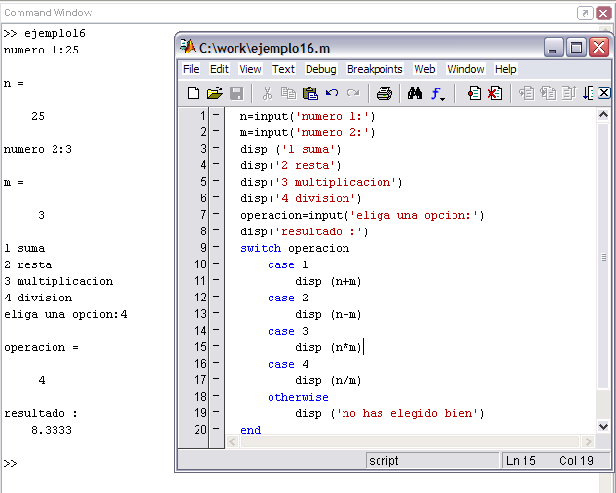

Ejemplo 17:

Crear un programa que realice operaciones matemáticas para saber si dada la siguiente función tiene un mínimo local:
